Приложение 10
к Разрешению на использование земель, находящихся в государственной собственности до разграничения, без предоставления земельного участка и установления сервитута для размещения объектов, виды которых устанавливаются Правительством Российской Федерации, в целях размещения контейнерных площадок,
утвержденному постановлением Администрации Весьегонского муниципального округа
от 17.05.2022№ 192

Условный номер земельного участка 69:05:0070604:49:ЗУ2
Площадь образуемого земельного участка 21 кв.м.
Обозначение характерных точек границ | Координаты, м
 | X | Y
1 | 2 | 3

н5 |  | 490023.40 | 3179976.72
н6 |  | 490019.93 | 3179982.80
н7 |  | 490017.32 | 3179981.31
н8 |  | 490020.79 | 3179975.23
н5 |  | 490023.40 | 3179976.72
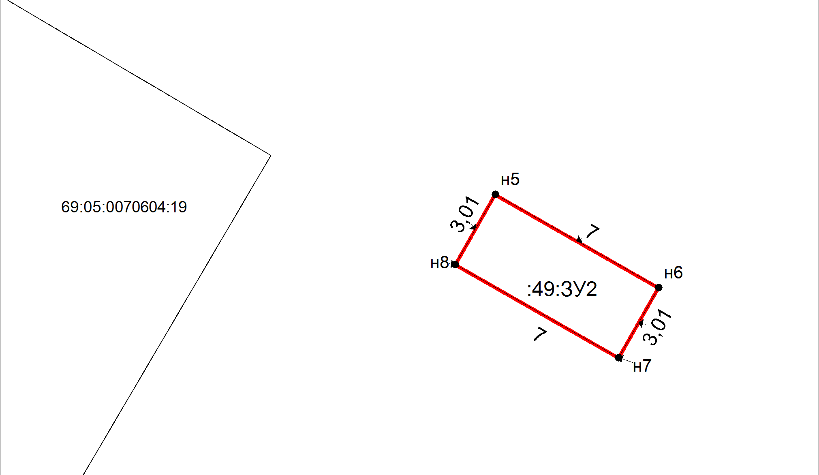
Масштаб 1:177.865 Система координат - МСК 69 зона 3
Условные обозначения
-граница образуемого земельного участка
-граница ранее учтенного земельного участка
-граница кадастрового квартала

